附件：

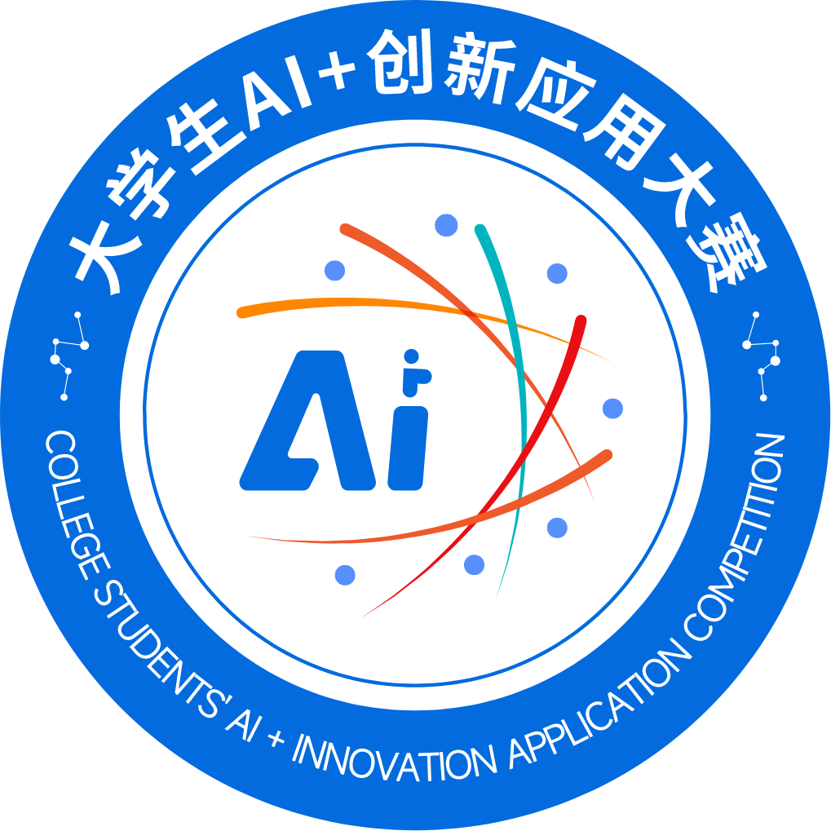

大学生AI+创新应用大赛
项目设计说明书
（模板）

大学生AI+创新应用大赛项目设计说明书（模板）
（本模板内容框架根据竞赛实际情况按需修改，使用时请删除红字说明，
正文使用仿宋_GB2312字体，三号字号，行间距28磅）
一、项目基本信息（一级标题：黑体三号）
项目名称：
团队名称：
赛项组别： 本科组 £高职组
团队队长及队员信息：
姓名 | 专业 | 岗位分工 | 联系方式

二、项目背景与需求分析
1.问题背景（二级标题：楷体_GB2312）
描述项目解决的实际问题或用户痛点（需结合真实场景或数据验证）
2.目标用户
明确项目服务的用户群体及其核心需求。
3.需求清单
列出项目需实现的核心功能点（需覆盖评分标准中任务一至任务八的关键需求）。
三、项目设计思路
1.流程设计（对应评分标准任务一）
业务流程图：
附UML流程图，展示项目核心逻辑节点与顺序（需标注关键路径）。
创新点：
描述针对用户痛点的创新性解决方案（如AI能力结合无代码开发的独特设计）。
2.知识库构建与训练（对应评分标准任务二）
知识库内容（由参赛队伍自行准备）：
列出核心领域知识分类及数据来源（需覆盖≥80%场景需求）。
模型训练：
描述模型训练流程、迭代次数及准确率目标（≥85%）。
数据管理：
说明数据去重、格式统一及脱敏处理方案（错误数据占比＜5%）。
3.智能体工作流设计（对应评分标准任务三）
工作流架构：
附工作流设计图，展示AI能力调用（如OCR、多模态交互）与业务逻辑衔接。
功能场景：
列出核心功能模块。
4.使用比赛平台进行开发实现（对应评分标准任务四、六、七）
后端开发：
描述数据模型设计、接口开发及权限管理方案（需支持复杂业务逻辑配置）。
前端开发：
附页面原型图，展示关键页面布局与交互设计（如自适应布局、操作提示）。
AI能力集成：
说明AI组件（如智能推荐、自动审批）与无代码平台的结合方式。
四、附件
其他支持材料：
如数据样本、API文档、用户调研报告等。
提示：
文档需充分体现团队分工与协作过程（如任务分配表、沟通记录）。
鼓励添加扩展功能（如大屏展示、多语言支持），最终根据线下完成度加分。

